Rilevatori Semaforici (SEMAFORI)
▶ Codice della strada ▶ Inserimento da Dispositivi ▶ Ril. Semaforici
Dal Menù Principale e andando nell'apposita sezione verrete reindirizzati ad una schermata panoramica con l’elenco degli ultimi servizi precedentemente inseriti - Un servizio è l’insieme di foto prese da un rilevatore di velocità in un determinato periodo - da un operatore autorizzato.

- Per inserire un nuovo servizio basterà fare click sul bottone “Nuovo” presente nell'elenco di comandi a destra della schermata (Apparirà la schermata sottostante). Una volta compilati i campi (quali data, il rilevatore, mancata contestazione, ecc…) per confermare la creazione, basterà fare click sul bottone “Aggiungi” a destra della schermata.
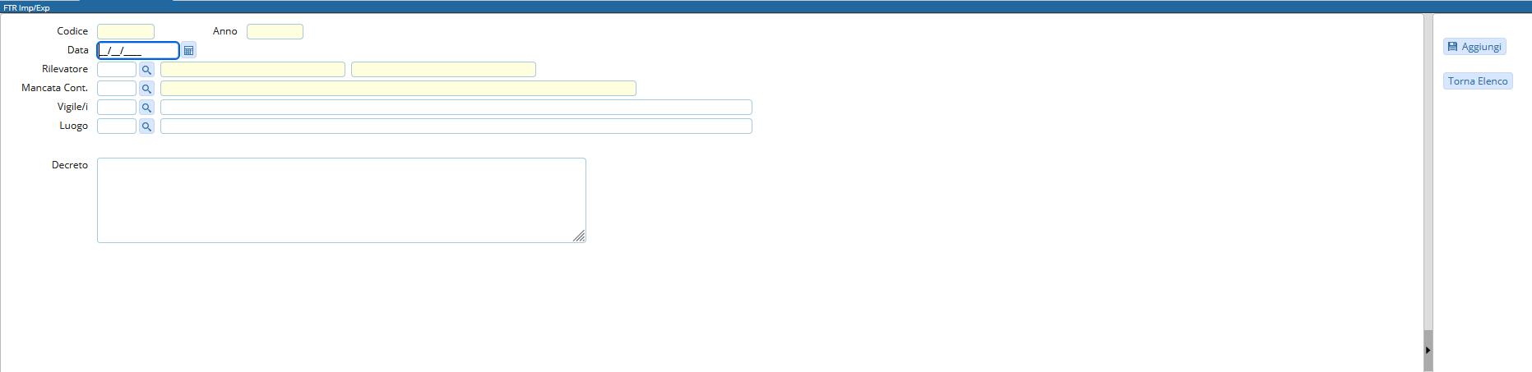
Entriamo nel servizio appena creato. Apparirà la schermata sottostante dove sarà possibile fare l’upload dei fotogrammi presenti nel proprio dispositivo, attraverso l’apposito bottone “Upload”, posto in alto alla schermata, oppure attraverso il bottone “Leggi”, il quale prenderà i fotogrammi direttamente da FTP.
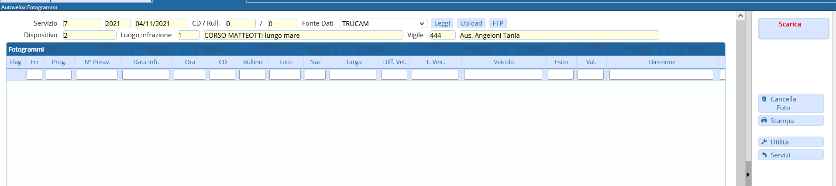
Una volta caricati tutti i fotogrammi sarà necessario aprirne uno ad uno e verificare l’esattezza delle informazioni al suo interno, e se vuoto inserire le informazioni base come la targa ed il modello del veicolo fotografato. Dopo aver esaminato tutto il contenuto del servizio, si potrà proseguire col bottone “Scarica”, il quale porterà tutti i fotogrammi corretti (quindi senza errori o mancanze) come verbali.

- Per aggiungere o sostituire un vigile quando si inserisce un nuovo servizio
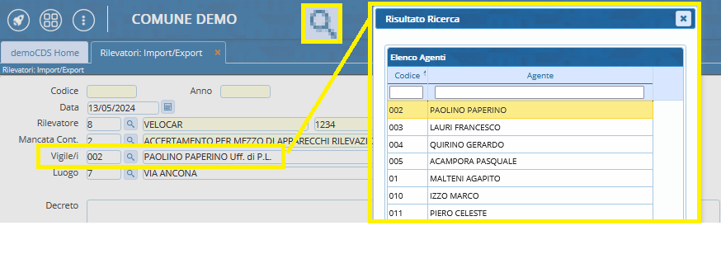
Se volete aggiungere o sostituire un vigile, fate click sulla lentina di ingradimento nella riga di Vigile/i e scegliere il vigile desiderato nell'elenco che comparirà (per selezionarlo fare un doppioclick con il mouse!)
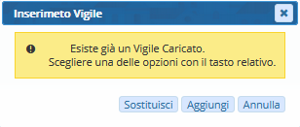
Comparirà la seguente schermata pop-up con cui potrete aggiungere, sostituire il vigile o annullare la modifica

